ICS | 65.060.01
CCS | B 90
NY
中华人民共和国农业行业标准
NY/T XXXXX—XXXX

农用北斗定位导航设备性能试验方法

Performance test methods for agricultural positioning and navigation equipment based on BDS
（征求意见稿）
XXXX - XX - XX发布
XXXX - XX - XX实施
中华人民共和国农业农村部 发布

前言
本文件按照GB/T 1.1—2020《标准化工作导则 第1部分：标准化文件的结构和起草规则》的规定起草。
请注意本文件的某些内容可能涉及专利。本文件的发布机构不承担识别专利的责任。
本文件由农业农村部市场与信息化司提出。
本文件由农业农村部农业信息化标准化技术委员会归口。
本文件起草单位：北京市农林科学院智能装备技术研究中心、农业农村部农业机械化总站、黑龙江农垦农业机械试验鉴定站、广西壮族自治区农业机械化服务中心、千寻位置网络有限公司、中电科卫星导航运营服务有限公司、北京市农业机械试验鉴定推广站、天津市农业发展服务中心、中国农业大学、洛阳智能农业装备研究院有限公司、纳微星科（北京）科技有限公司、国机数字科技有限公司、中兵北斗应用研究院有限公司、上海星联智创智能科技股份有限公司、江苏物联网络科技发展有限公司、北京太古空间信息技术有限公司、中认北斗安全检测中心有限公司、农芯科技（北京）有限责任公司、农芯科技（天津）有限责任公司。
本文件主要起草人：

农用北斗定位导航设备性能试验方法
  - 范围
本文件规定了农用北斗定位导航设备涉及的术语和定义、试验条件和试验方法。
本文件适用于无人机、辅助驾驶设备、作业监测设备、卫星平地设备等配备农用北斗定位导航设备的机具。
  - 规范性引用文件
下列文件中的内容通过文中的规范性引用而构成本文件必不可少的条款。其中，注日期的引用文件，仅该日期对应的版本适用于本文件；不注日期的引用文件，其最新版本（包括所有的修改单）适用于本文件。
GB/T 39399—2020 北斗卫星导航系统测量型接收机通用规范
GB/T 39413—2020 北斗卫星导航系统信号模拟器性能要求及测试方法
GB/T 42576—2023 北斗/全球卫星导航系统（GNSS）高精度片上系统（SoC）技术要求及测试方法
GB/T 45086.1—2024 车载定位系统技术要求及试验方法 第1部分：卫星定位
  - 术语和定义
GB/T 39267—2020界定的以及下列术语和定义适用于本文件。
农用北斗定位导航设备 agricultural positioning and navigation equipment based on BDS
以北斗卫星导航系统为卫星定位数据来源，具备定位导航能力的农用设备。

卫星信号模拟器 satellite signal simulator
能够按照BDS/GPS/GLONASS/Galileo等导航信号和用户定义仿真参数模拟产生与卫星导航信号原理特性一致的一种标准信号生成设备。
[来源：GB/T 39413-2020，3.1.1，有修改]

参考站 reference station
又称基准站。在位置坐标已知点上架设高精度GNSS观测设备、通信终端等设备，并在一定时间内连续观测、记录卫星信号,将数据传输给数据处理中心或经处理后直接播发差分修正数据的设施。
[来源：GB/T 39267-2020，2.1.25]

标准时间源 standard time source
由计量技术机构建立和保存、具备一定独立守时能力，输出标准时间信号（1 PPS）和标准频率信号（5 MHz/10 MHz），并能溯源至国家计量基准的标准时间装置。

时间间隔计数器 time interval counter
用计数法测量两个电信号间时间间隔的装置。

欺骗信号 spoofing signals
利用人为装置产生并通过无线方式发送给目标导航设备的特殊信号。
导航设备即使处于导航卫星信号能够到达的环境中，如果接收并利用这些信号进行定位和授时，也将输出异常的位置和（或）时间信息。

转发式欺骗信号 repeater spoofing signals
将正常接收的导航卫星信号进行延时、放大而产生的欺骗信号。

生成式欺骗信号 generated spoofing signals
利用导航卫星信号模拟装置产生的欺骗信号。
该欺骗信号可以与当前接收到的导航卫星信号有关联关系，也可以无关联关系。

抗带内干扰 in-band interference resistance
抵抗信号频率范围内信号干扰的能力。

抗带外干扰 out-of-band interference resistance
抵抗信号频率范围外信号干扰的能力。

码片 chip
卫星导航信号中扩频码的基本单位。

导航线 guidance line
根据农机北斗导航辅助驾驶系统导航的基准线和作业要求进行规划，引导农业机械沿规划行驶的虚拟路径。
A-B线 A-B line
在作业场地上任意选择位置A点和位置B点，通过A点和B点的虚拟直线。
圆曲线 circular curve
在作业场地上选择位置A点和B点，以A点为圆心、AB线段长度为半径，形成的虚拟曲线。
自由曲线 arbitrarily curve
在作业场地上选择多个位置点，依次通过这些位置点的虚拟曲线。
横向偏移误差 lateral deviation
装有农机北斗导航辅助驾驶系统的农业机械作业过程中，农业机械参考点偏离当前导航线的水平最短距离。正负定义为：沿当前作业轨迹前进方向，农业机械参考点偏右时为正，偏左时为负。
农业机械安装单天线农机北斗导航辅助驾驶系统时，参考点通常在天线附近；安装双天线农机北斗导航辅助驾驶系统时，参考点通常在双天线中心。
稳定工作状态 stable working condition
在符合条件的测试场地上，农机北斗导航辅助驾驶系统控制农业机械沿导航线方向以最低测试速度持续行驶不少于5 m距离， 此时农机北斗导航辅助驾驶系统控制农业机械沿导航线行驶的状态。
作业面积 working area
作业机组在有效作业状态下，作业轨迹覆盖区域的面积。
重复作业面积 repetitive homework area
在设定的时间周期内，同类型作业的同机组或不同机组作业重叠区域的面积。
注：深松、深翻、旋耕分别为一种类型。
  - 缩略语
下列缩略语适用于本文件。
BDS：北斗卫星导航系统（BeiDou Navigation Satellite System）
HDOP：水平精度因子（Horizontal Dilution of Precision）
GALILEO：伽利略卫星导航系统（Galileo Navigation Satellite System）
GLONASS：格洛纳斯卫星导航系统（Global Navigation Satellite System）
GNSS：全球卫星导航系统（Global Navigation Satellite System）
GPS：全球定位系统（Global Positioning System）
PDOP：位置精度因子（Position Dilution of Precision）
RTD：实时差分（Real-Time Differential）
RTK：实时动态（Real-Time Kinematic）
  - 试验条件
    - 北斗卫星定位性能测试场景
北斗卫星定位性能测试场景分以下3种：
        - 有线仿真场景（场景1）：使用卫星信号模拟器进行有线仿真测试，卫星信号模拟器产生的信号应具有与卫星信号相同的特征，在正常动态星座下，能产生几何位置良好（HDOP≤4或PDOP≤6）的卫星信号，测试连接图见图1。

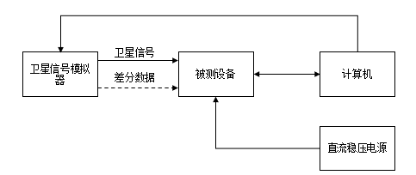
实线段表示信号传导连接，虚线段表示可选信号传导连接。
- 有线仿真场景测试连接图
        - 无线仿真场景（场景2）：使用卫星信号模拟器进行无线仿真测试，将卫星信号模拟器播发信号，被测设备通过接收天线无线连接，测试连接图见图2。

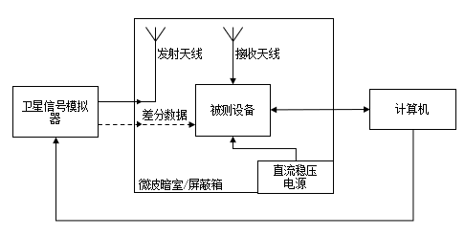
实线段表示信号传导连接，虚线段表示可选信号传导连接。
- 无线仿真场景测试连接图
        - 静态基线场场景（场景3）：使用实际卫星信号测试，测试场地附近无强烈反射卫星信号的物体，测试场地距离大功率无线电发射源（≥50W）至少200 m，距离高压输电线路和微波无线电信号传送通道至少50 m。天线安装高于地面1 m以上，天线顶端水平面上10°仰角范围内面对卫星的视野应清晰；被测设备与室外静态基线场具有位置已知的标准点的天线连接，测试连接图见图3。
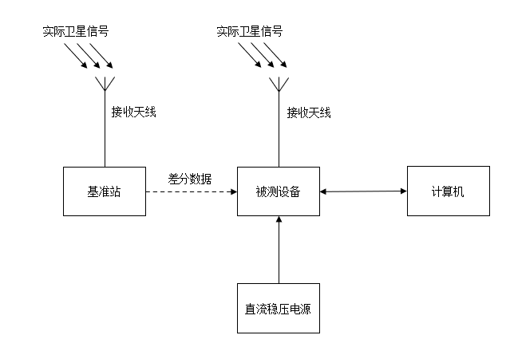
实线段表示信号传导连接，虚线段表示可选信号传导连接。
- 静态基线场场景测试连接图
    - 田间作业性能试验场景
作业性能试验场景共分以下6种类型，根据试验项目选取：
- 场景1：应视野开阔，远离大功率无线电发射源（如电视台、电台、微波站等），远离高压输电线和微波无线电信号通道，附近不应有强烈反射卫星信号的物件（如大型建筑物等）。
- 场景2：应为平整硬化地面或平整硬质田地，测区长度不小于150 m，宽度不小于4个幅宽，前后两端分别留有长度不小于10 m的区域。
- 场景3：应为横向坡度3°~10°的平整硬化地面或平整硬质田地，测区长度不小于150 m，宽度不少于4个幅宽，两端分别留有长度不少于10 m的区域。
- 场景4：应为平整硬化地面或平整硬质田地，测区长度不小于150 m，宽度不小于4个幅宽，两端分别留有长度不小于10 m的区域，并在农用北斗定位导航设备卫星接收天线一侧竖立一块铁板（铁板要求为在天线上、前、后方向能够达到45°角度遮挡），铁板大小应能够遮挡天线一半信号的接收。
- 场景5：应为平整硬质地面或平整硬质田地，长度不小于150 m，宽度不少于4个幅宽，两端分别留有长度不少于10 m的区域，并且在辅助驾驶卫星接收天线两侧竖立两块铁板（铁板要求为在天线上、前、后方向能够达到45°角度遮挡），实现遮挡天线全部信号的接收。
- 场景6：应为平整田地，原地表平整度应符合产品使用说明书的要求，地表应无植被覆盖，试验地土壤团块最大直径应不大于10 cm，测区长度应不少于150 m，宽度应不少于60 m。
    - 试验样机状态
试验前，按照产品使用说明书对样机、配套辅助设备等进行试机、安装、调试，样机符合要求并且达到正常工作状态。
试验时，操作人员应能够熟练操作样机以及相关辅助设备，试验过程中无特殊情况不更换操作人员。
    - 测试仪器设备
所选用仪器设备的量程和准确度应与被测参数的要求相匹配。试验用仪器设备应经过计量检定或校准且在有效期内。
  - 试验方法
    - 试验项目
农用北斗定位导航设备试验项目见表1。
- 试验项目
序号 | 试验项目名称 |  | 试验方法 | 备注
1 | 北斗基础性能试验 | 北斗系统工作能力 | 见 6.2.1 | /
2 | 北斗基础性能试验 | 卫星接收频段 | 见 6.2.2 | /
3 | 北斗基础性能试验 | 捕获灵敏度 | 见 6.2.3 | /
4 | 北斗基础性能试验 | 跟踪灵敏度 | 见 6.2.4 | /
5 | 北斗基础性能试验 | 重捕获灵敏度 | 见 6.2.5 | /
6 | 北斗基础性能试验 | 冷启动首次定位时间 | 见 6.2.6 | /
7 | 北斗基础性能试验 | 温启动首次定位时间 | 见 6.2.7 | /
8 | 北斗基础性能试验 | 热启动首次定位时间 | 见 6.2.8 | /
9 | 北斗基础性能试验 | 重捕获时间 | 见 6.2.9 | /
10 | 北斗基础性能试验 | RTK初始化时间 | 见 6.2.10 | 适用于厘米级精度的设备
11 | 北斗基础性能试验 | 单点定位精度 | 见 6.2.11 | /
12 | 北斗基础性能试验 | RTD定位精度 | 见 6.2.12 | 适用于亚米级精度的设备
13 | 北斗基础性能试验 | RTK定位精度 | 见 6.2.13 | 适用于厘米级精度的设备
14 | 北斗基础性能试验 | 授时精度 | 见 6.2.14 | /
15 | 北斗基础性能试验 | 测速精度 | 见 6.2.15 | /
16 | 北斗安全性能试验 | 防转发式欺骗 | 见 6.3.1 | /
17 | 北斗安全性能试验 | 防生成式欺骗 | 见 6.3.2 | /
18 | 北斗安全性能试验 | 抗带外干扰 | 见 6.3.3 | /
19 | 北斗安全性能试验 | 抗带内干扰 | 见 6.3.4 | /
20 | 田间作业性能试验 | 轨迹跟踪平均误差和轨迹跟踪精度 | 见 6.4.1 | 适用于辅助驾驶设备
21 | 田间作业性能试验 | 衔接行间距平均误差和衔接行间距精度 | 见 6.4.2 | 适用于辅助驾驶设备
22 | 田间作业性能试验 | 停机起步精度 | 见 6.4.3 | 适用于辅助驾驶设备
23 | 田间作业性能试验 | 上线距离 | 见 6.4.4 | 适用于辅助驾驶设备
24 | 田间作业性能试验 | 抗扰续航时间 | 见 6.4.5 | 适用于辅助驾驶设备
25 | 田间作业性能试验 | 坡地轨迹跟踪平均误差和轨迹跟踪精度 | 见 6.4.6 | 适用于辅助驾驶设备
26 | 田间作业性能试验 | 遮挡轨迹跟踪平均误差和轨迹跟踪精度 | 见 6.4.7 | 适用于辅助驾驶设备
27 | 田间作业性能试验 | 作业面积监测准确率 | 见 6.4.8 | 适用于作业监测设备
28 | 田间作业性能试验 | 重复作业监测准确率 | 见 6.4.9 | 适用于作业监测设备
29 | 田间作业性能试验 | 作业后地表平整度标准差 | 见 6.4.10 | 适用于卫星平地设备
30 | 田间作业性能试验 | 地理围栏试验 | 见 6.4.11 | 适用于农用无人驾驶航空器
31 | 田间作业性能试验 | 航迹跟踪精度和飞行速度偏差精度 | 见 6.4.12 | 适用于农用无人驾驶航空器
    - 北斗卫星定位性能试验
      - 北斗系统工作能力
在场景1或场景2下测试，按照GB/T 39399—2020中5.8.1规定的方法进行试验。
      - 卫星接收频段
在场景1或场景2下测试，按照GB/T 42576—2023中6.4.1.1规定的方法进行试验。
      - 捕获灵敏度
在场景1或场景2下测试，按照GB/T 42576—2023中6.4.1.2规定的方法进行试验。
      - 跟踪灵敏度
在场景1或场景2下测试，按照GB/T 42576—2023中6.4.1.3规定的方法进行试验。
      - 重捕获灵敏度
在场景1或场景2下测试，按照GB/T 45086.1—2024中6.4.2.4.2规定的方法进行试验。
      - 冷启动首次定位时间
在场景1或场景2下测试，按照GB/T 42576—2023中6.4.3.1规定的方法进行试验。
      - 温启动首次定位时间
在场景1或场景2下测试，按照GB/T 39399—2020中5.9.2规定的方法进行试验。
      - 热启动首次定位时间
在场景1或场景2下测试，按照GB/T 42576—2023中6.4.3.2规定的方法进行试验。
      - 重捕获时间
在场景1或场景2下测试，按照GB/T 42576—2023中6.4.4规定的方法进行试验。
      - RTK初始化时间
在场景1、场景2或场景3下测试，按照GB/T 39399—2020中5.9.4规定的方法进行试验。
      - 单点定位精度
单点定位精度可使用卫星信号模拟器或实际信号进行检验，方法如下：
a) 在场景1或场景2下测试，使用卫星信号模拟器仿真一个静态位置，设置模拟信号输出功率电平为-130 dBm，且不考虑电离层，对流层及钟差影响，被测导航待得到单点定位结果后开始记录显示或者输出的坐标，数据采样间隔不大于10 s，连续记录数据不少于1 h，按照公式（1）、公式（2）计算单点定位精度。
b) 在场景3下测试，被测导航待得到单点定位结果后开始记录显示或者输出的坐标，数据采样间隔不大于10 s，连续记录数据不少于1 h，按公式(1)、公式(2)计算标准单点定位精度。
$m_{h}=\sqrt{\frac{1}{n}\sum_{i=1}^{n}{\left[{\left(N_{i}-N_{0}\right)}^{2}+\left(E_{i}-E_{0}\right)²\right]}}$ ()
$m_{v}=\sqrt{\frac{1}{n}\sum_{i=1}^{n}{\left(U_{i}-U_{0}\right)²}}$ ()
式中：
$m_{h}，m_{v}$ —— 分别为标准单点定位水平精度、垂直精度，单位为米（m）；
$N_{0}，E_{0}，U_{0}$ —— 分别为已知点在站心地平坐标系下北向、东向、高度坐标，单位为米（m）；
$N_{i}，E_{i}，U_{i}$ —— 分别为被测设备第$i$个定位结果北向、东向、高度坐标，单位为米（m）；
$n$ —— 测量的点数。
      - RTD 定位精度
RTD定位精度可使用卫星信号模拟器或实际信号进行测试，方法如下：
a) 在场景1或场景2下测试，使用卫星信号模拟器仿真一个静态位置（距离基准站不大于8 km），设置模拟信号输出功率电平为-130 dBm，且不考虑电离层，对流层及钟差影响，被测导航待得到RTD差分定位结果后开始记录显示或者输出的坐标，数据采样间隔不大于10 s，连续记录数据不少于2 h，按照公式（1）、公式（2）计算RTD定位精度。
b) 在场景3下测试，将被测设备与安置在室外基线场观测点上的天线连接，基线长度不大于8 km，有效卫星数目不少于8颗，设置卫星截止高度角不大于10°，被测导航待得到RTD差分定位结果后开始记录显示或者输出的坐标，数据采样间隔不大于10 s，连续记录数据不少于2 h，按照公式（1）、公式（2）计算RTD定位精度。
      - RTK定位精度
RTK定位精度可使用卫星信号模拟器或实际信号进行测试，方法如下：
a) 在场景1或场景2下测试，使用卫星信号模拟器仿真一个静态位置（距离基准站不大于8 km），设置模拟信号输出功率电平为-130 dBm，且不考虑电离层，对流层及钟差影响，被测导航待得到RTK固定解后开始记录显示或者输出的坐标，数据采样间隔不大于10 s，连续记录数据不少于2 h，按照公式（3）、公式（4）计算RTK定位精度。
b) 在场景3下测试，将导航设备与安置在室外基线检验场观测点上的天线连接，基线长度不大于8 km，有效卫星数目不少于8颗，设置卫星截止高度角不大于10°，被测导航待得到RTK固定解后开始记录显示或者输出的坐标，数据采样间隔不大于10 s，连续记录数据不少于2 h，，按公式（3）、公式（4）计算RTK测量精度。
$m_{hk}=\sqrt{\frac{1}{n}\sum_{i=1}^{n}{\left[{\left(N_{i}-N_{0}\right)}^{2}+\left(E_{i}-E_{0}\right)²\right]}}$ ()
$m_{vk}=\sqrt{\frac{1}{n}\sum_{i=1}^{n}{\left(U_{i}-U_{0}\right)²}}$ ()
式中：
$m_{hk}，m_{vk}$ —— 分别为RTK测量水平精度、垂直精度，单位为米（m）；
$N_{i}，E_{i}，U_{i}$ —— 分别为被测设备第$i$个定位结果北向、东向、高度坐标，单位为米（m）；
$N_{0}，E_{0}，U_{0}$ —— 分别为已知点在站心地平坐标系下北向、东向、高度坐标，单位为米（m）；
$i$ ——RTK测量结果序号；
$n$ —— 测量的点数。
      - 授时精度
在场景1、场景2或场景3下测试，分别按照图4、图5、图6其中一种方式连接，按照GB/T 42576—2023中6.4.2.3规定的方法进行试验。
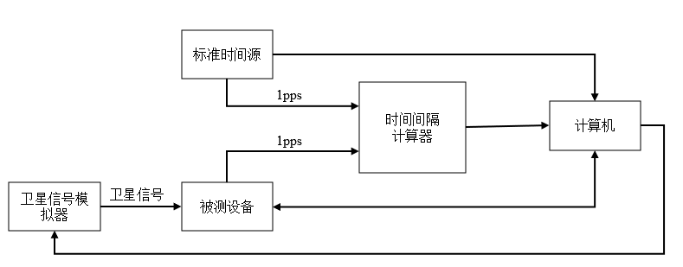
- 授时精度测试连接图（卫星信号模拟器）
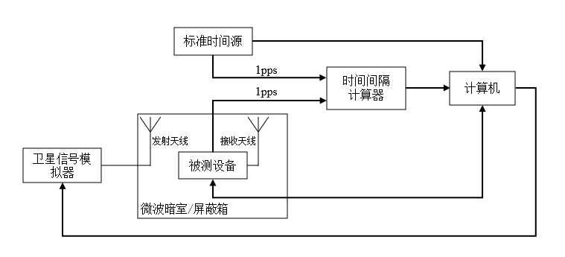
- 授时精度测试连接图（微波暗室/屏蔽箱）

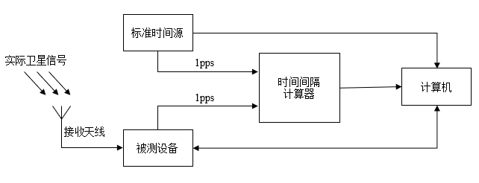
- 授时精度测试连接图（实际卫星信号）
      - 测速精度
在场景1或场景2下测试，使用卫星信号模拟器仿真速度为5 m/s，最大加速度为1 m/s²运动轨迹下，按照GB/T 42576—2023中6.4.2.4规定的方法进行试验。
    - 北斗卫星信号安全试验
      - 防转发式欺骗
在场景1下测试，使用卫星信号模拟器仿真静态场景，设置信号功率电平为-130 dBm，使用卫星导航欺骗信号模拟器仿真静态转发式欺骗场景，欺骗信号卫星数设置为1至N个（N为真实信号卫星数，N不小于8），欺骗信号与真实信号功率比为-5 dB~10 dB，转发式欺骗信号时延不小于1.5码片。
测试时按照图7连接测试仪器并上电，待卫星导航信号模拟器完成初始化后，播放卫星导航信号。被测设备冷启动上电，5 min后开始播发欺骗信号，测试至少10 min后停止播发欺骗信号，继续测试5 min后结束测试。
按照6.2.11公式(1)、公式(2)计算单点定位精度，如被测设备可输出欺骗告警标识，则同时统计欺骗告警标识持续时间段。
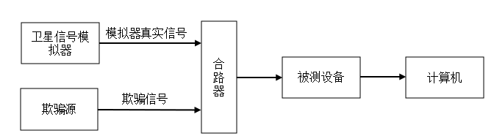
- 防转发式欺骗测试连接图
      - 防生成式欺骗
在场景1下测试，使用卫星信号模拟器仿真静态场景，设置信号功率电平为-130 dBm，使用卫星导航欺骗信号模拟器仿真静态生成式欺骗场景，欺骗信号卫星数设置为1至N个（N为真实信号卫星数，N不小于8），欺骗信号与真实信号功率比为-5 dB~10 dB。
测试时按照图7连接测试仪器并上电，待卫星导航信号模拟器完成初始化后，播放卫星导航信号。被测设备冷启动上电，5 min后开始播发欺骗信号，测试至少10 min后停止播发欺骗信号，继续测试5 min后结束测试。
按照6.2.11公式(1)、公式(2)计算单点定位精度，如被测设备可输出欺骗告警标识，则同时统计欺骗告警标识持续时间段。
      - 抗带外干扰
在场景1下测试，使用卫星信号模拟器仿真静态场景，设置信号功率电平为-130 dBm。用信号源在1447 MHz~1467 MHz和1785 MHz~1805 MHz两个频率范围播发噪声干扰，总干扰功率不低于-65 dBm。
测试时按照图8连接测试仪器并上电，待卫星导航信号模拟器完成初始化后，播放卫星导航信号。被测设备冷启动上电，5 min后开始播发干扰信号，测试至少10 min后停止播发干扰信号，继续测试5 min后结束测试。
按照6.2.11公式(1)、公式(2)计算单点定位精度，如被测设备可输出干扰告警标识，则同时统计干扰告警标识持续时间段。
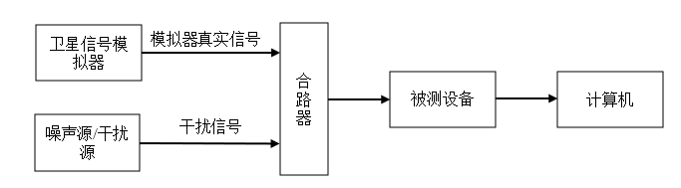
- 抗带外干扰测试连接图
      - 抗带内干扰
在场景1下测试，使用卫星信号模拟器仿真静态场景，设置信号功率电平为-130 dBm。用信号源在导航信号频带内输出不少于6个连续波干扰，总干扰功率不低于-90 dBm。
测试时按照图8连接测试仪器并上电，待卫星导航信号模拟器完成初始化后，播放卫星导航信号。被测设备冷启动上电，5 min后开始播发干扰信号，测试至少10 min后停止播发干扰信号，继续测试5 min后结束测试。
按照6.2.11公式(1)、公式(2)计算单点定位精度，如被测设备可输出干扰告警标识，则同时统计干扰告警标识持续时间段。
    - 田间作业性能试验
      - 轨迹跟踪平均误差和轨迹跟踪精度
        - 直线作业
选择符合试验条件5.2（a）、（b）要求的试验场地，在安装有辅助驾驶系统的农机上安装测试设备，在测试路段起点位置停驻农机，点击测试设备显示终端上的测量按钮确定位置点$A$。人工驾驶农机行驶至距离$A$点不少于150 m的位置时停驻农机，点击测试设备显示终端上的测量按钮确定位置点$B$。利用测试设备采集到的位置点$A$、位置点$B$，形成导航线。在$A-B$线内规划起始线（穿过$A$点垂直于导航线），终止线（穿过B点垂直于导航线）。掉头返回，农机沿$A-B$线方向行驶，辅助驾驶系统在到达起始线以前应进入稳定工作状态，农机在辅助驾驶模式下，分别以低速和高速从起始线出发驶过终止线，记录实际行驶轨迹（设备采样频率应不小于5Hz）。将起始线与终止线间的行驶轨迹线均分49等份，在轨迹线上得到50个相交点，记录50个相交点的横向偏移误差，如图9。
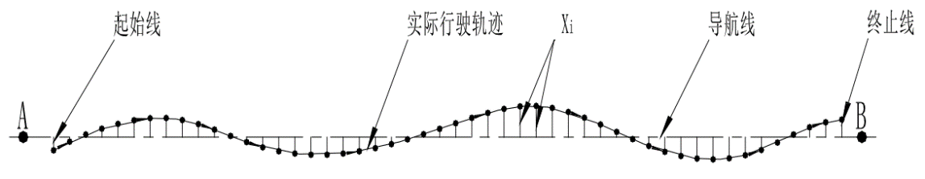
- 直线作业下轨迹跟踪平均误差和轨迹跟踪精度试验示意图
按照公式（5）计算轨迹跟踪平均误差，按照公式（6）计算轨迹跟踪精度。完成沿$A-B$线方向的测试后，农机沿$A-B$线反向分别以低速和高速重复测试，记录反向实际行驶轨迹点的横向偏移误差，计算轨迹跟踪平均误差、轨迹跟踪精度。分别取低速和高速在正向、反向方向上的轨迹跟踪平均误差的最大值、轨迹跟踪精度的最大值作为最终结果。
$\overline{x}=\left|\frac{1}{N}\sum_{i=1}^{N}{x_{i}}\right|$ ()
式中：
$\overline{x}$ —— 轨迹跟踪平均误差，单位为厘米（cm）；
$x_{i}$ —— 第$i$个采样点的横向偏移误差，单位为厘米（cm）；
$N$ —— 采样点总数。
$S_{1}=\sqrt{\frac{1}{N-1}\sum_{i=1}^{N}{{\left(x_{i}-\frac{1}{N}\sum_{i=1}^{N}{x_{i}}\right)}^{2}}}$ ()
式中：
$S_{1}$ —— 轨迹跟踪精度，单位为厘米（cm）。
        - 曲线作业
圆曲线
选择符合试验条件5.2（a）、（f）要求的试验场地，在试验场中心左右位置选择一点$Q$，以$Q$点为圆心，半径为$R$（$R$≥15 m）的圆曲线作为导航线$C$，将导航线坐标导入辅助驾驶系统和测试设备。辅助驾驶系统进入稳定工作状态后，农机在辅助驾驶模式下，以规定速度（2.5 km/h～3.5 km/h）按照顺时针和逆时针方向分别沿导航线行驶一圈，使用测试设备记录实际行驶轨迹，每个轨迹点与导航线圆心的连接线长度与导航线半径$R$的差值即为横向偏移误差，如图10。按公式（5）、（6）分别计算轨迹跟踪平均误差、轨迹跟踪精度。
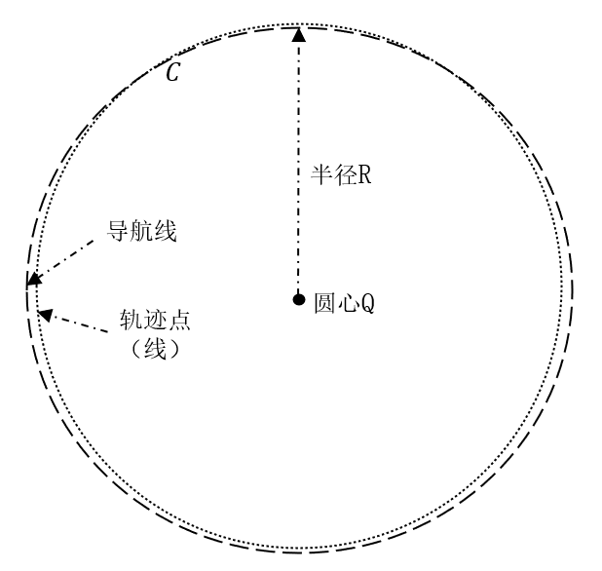
- 圆曲线作业下轨迹跟踪平均误差和轨迹跟踪精度试验示意图
自由曲线
选择符合试验条件5.2（a）、（f）要求的试验场地，在试验场用两个半径为$R$（$R$≥10 m）的反向相切四分之一圆曲线作为导航线，将两个圆曲线上距离最远的两个点和两个圆曲线的连接点分别标记为$E$点、$G$点、$F$点。将$E$点、$F$点、$G$点坐标导入辅助驾驶系统和测试设备。辅助驾驶系统进入稳定工作状态后，农机在辅助驾驶模式下，以规定速度（2.5 km/h～3.5 km/h）按“$E$点、$F$点、$G$点”或“$G$点、$F$点、$E$点”方向沿导航线行驶通过所有标记点，使用测试设备记录实际行驶轨迹，每个轨迹点与导航线圆心的连接线长度与圆曲线半径长度的差值即为横向偏移误差，如图11。按公式（5）、（6）分别计算轨迹跟踪平均误差、轨迹跟踪精度。
- 自由曲线作业下轨迹跟踪平均误差和轨迹跟踪精度试验示意图
      - 衔接行间距平均误差和衔接行间距精度
        - 直线作业
完成6.4.1.1试验后，按照企业提供的说明书设置衔接行间距$H$，将农机驶入导航线$AB$右侧相邻的导航线$A'B'$。辅助驾驶系统进入稳定工作状态后，农机在辅助驾驶模式下，分别以低速和高速从起始线出发驶过终止线，记录实际行驶轨迹。将起始线与终止线间的行驶轨迹线均分49等份，在轨迹线上得到50个相交点，用每对相交点的作业行间距减去预设衔接间距得到差值，如图12。
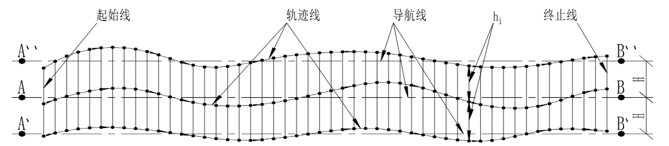
- 直线作业下衔接行间距平均误差和衔接行间距精度试验示意图
按照公式（7）计算该次作业衔接行间距平均误差，按照公式（8）计算该次作业衔接行间距精度。然后在导航线$AB$的左侧相邻的导航线$A''B''$重复试验。分别取低速和高速下在左、右侧衔接行间距平均误差的最大值，衔接行间距精度的最大值作为最终试验结果。
$\overline{h}=\left|\frac{1}{N}\sum_{i=1}^{N}{\left(h_{i}-H\right)}\right|$ ()
式中：
$\overline{h}$ —— 衔接行间距平均误差，单位为厘米（cm）；
$h_{i}$ —— 第$i$个采样点的轨迹间距，单位为厘米（cm）；
$H$ —— 预设衔接行间距，单位为厘米（cm）；
$N$ —— 采样点总数。
$S_{2}=\sqrt{\frac{1}{N-1}\sum_{i=1}^{N}{{\left[\left(h_{i}-H\right)-\frac{1}{N}\sum_{i=1}^{N}{\left(h_{i}-H\right)}\right]}^{2}}}$ ()
式中：
$S_{2}$ —— 衔接行间距精度，单位为厘米（cm）。
        - 曲线作业
圆曲线
完成6.4.1.2.1试验后，按照企业提供的说明书设置衔接行间距$H$，在导航线$C$内外侧设置导航线$C^{'}$和$C^{''}$。辅助驾驶系统进入稳定工作状态后，农机在辅助驾驶模式下，沿顺时针或逆时针方向，以规定速度（2.5 km/h～3.5 km/h）分别沿导航线$C^{'}$和$C^{''}$各行驶一次，用测试设备记录实际行驶轨迹，作为轨迹曲线。做出通过导航线$C$的每个轨迹点与导航线圆心的连接线，导航线$C$每个轨迹点与对应轨迹曲线交点之间的连接线长度$h_{i}$为第$i$个采样点的轨迹间距，得到$h_{i}$与$H$差值，如图13。按照公式（7）、（8）分别计算衔接行间距平均误差、衔接行间距精度。
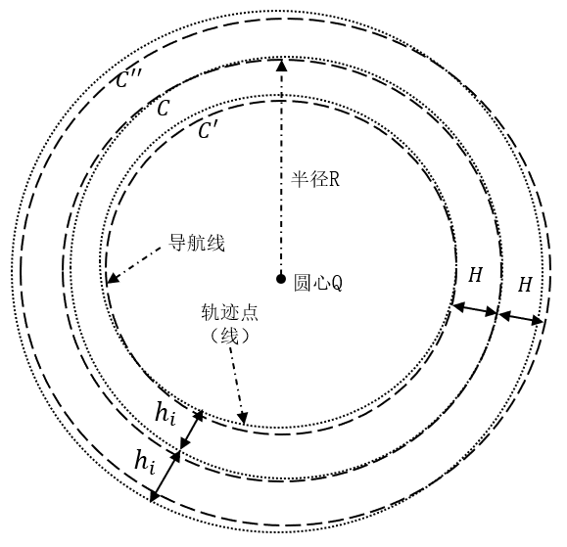
- 圆曲线作业下衔接行间距平均误差和衔接行间距精度试验示意图
自由曲线作业
完成6.4.1.2.2试验后，按照企业提供的说明书设置衔接行间距$H$，平行设置导航线$E^{'}F^{'}G^{'}$和$E^{''}F^{''}G^{''}$。辅助驾驶系统进入稳定工作状态后，农机在辅助驾驶模式下，以规定速度（2.5 km/h～3.5 km/h）沿导航线$E^{'}F^{'}G^{'}$和$E^{''}F^{''}G^{''}$各行驶一次，用测试设备记录实际行驶轨迹，作为轨迹曲线。做出通过导航线$EFG$每个轨迹点与导航线圆心的连接线，导航线$EFG$每个轨迹点与对应轨迹曲线交点之间的连接线长度$h_{i}$为第$i$个采样点的轨迹间距，得到$h_{i}$与$H$差值，如图14。按照公式（7）、（8）分别计算衔接行间距平均误差、衔接行间距精度。
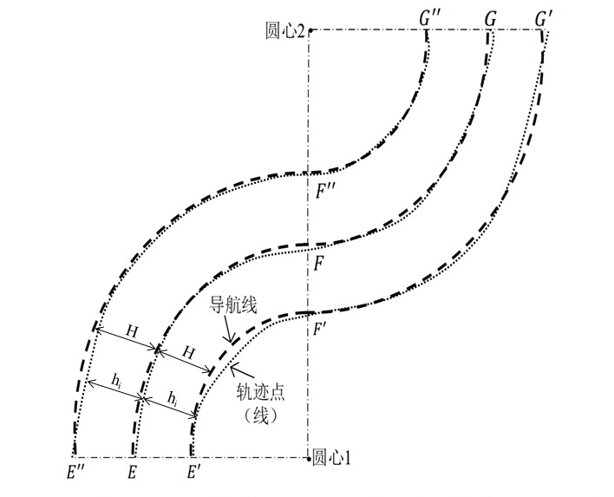
- 自由曲线作业下衔接行间距平均误差和衔接行间距精度试验示意图
      - 停机起步精度
选择符合试验条件5.2（a）、（b）要求的试验场地，在辅助驾驶模式下，农机以规定速度（2.5 km/h～3.5 km/h）沿$A-B$线行驶不少于20 m（应进入稳定工作状态），人工干预停车，并将辅助驾驶系统设置为手动模式。等待不少于5 min，再次启动辅助驾驶系统以规定速度行驶不少于20个测量点的距离，使用测试设备记录20个点的实际行驶轨迹点的横向偏移误差，如图15。按照公式（6）计算轨迹跟踪精度。重复测试3次，取3次轨迹跟踪精度的最大值作为停机起步精度的最终测量值。测试结果中应附每次的行驶轨迹图。
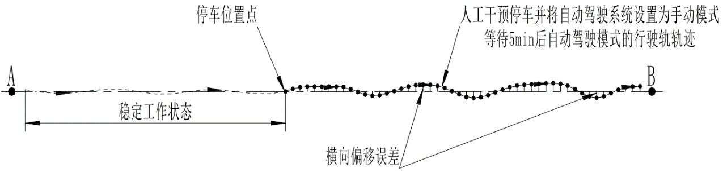
- 停机起步精度试验示意图
      - 上线距离
选择符合试验条件5.2（a）、（b）要求的试验场地，借助辅助驾驶系统平移导航线的功能，操控农机至偏航误差为30 cm的位置且车身和导航线保持平行，在辅助驾驶模式下，农机以规定速度（2.5 km/h～3.5 km/h）自动驾驶，同时采用测试设备记录农机实际行驶轨迹点，如图16。对实际行驶轨迹点横向偏移误差进行分析，以1 m的距离为一个间隔单元，计算出辅助驾驶系统轨迹跟踪平均误差小于等于2.5 cm时所前进的距离$L$，即为上线距离。重复测试3次，取平均值为最终测试结果。
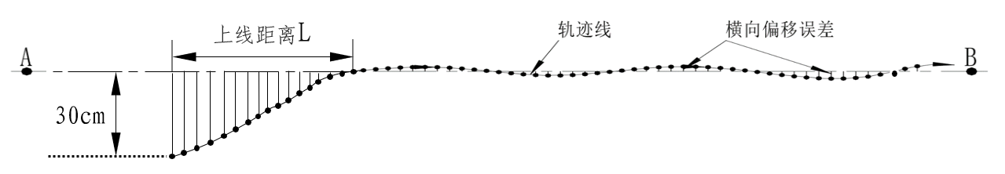
- 上线距离试验示意图
      - 抗扰续航时间
选择符合试验条件5.2（a）、（b）要求的试验场地，在辅助驾驶模式下，农机以规定速度（2.5 km/h～3.5 km/h）沿$A-B$线行驶不少于50 m（应进入稳定工作状态），关闭基站电源（或其他可证明的有效的关闭卫星RTK差分服务方法或不能接收RTK差分信号的方法），同时采用测试设备记录农业机械实际行驶轨迹点，如图17。对实际行驶轨迹的横向偏移误差进行分析，计算出辅助驾驶系统轨迹跟踪平均误差在2.5 cm以内的时间。以5 s的时间间隔为续航时间单元，直至轨迹跟踪平均误差超过2.5 cm。累加所有续航时间为辅助驾驶系统作为关闭卫星RTK差分服务抗干扰续航时间。重复测试3次，取平均值为最终测试结果。
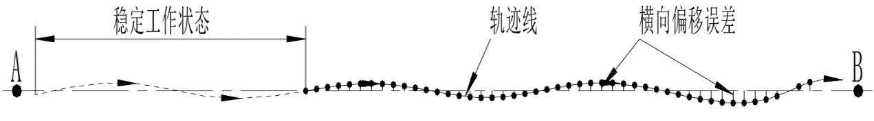
- 抗扰续航时间试验示意图
      - 坡地轨迹跟踪平均误差和轨迹跟踪精度
选择符合试验条件5.2（a）、（c）要求的试验场地，按照本文件6.4.1.1的方法，以规定速度（2.5 km/h～3.5 km/h）进行试验，按照公式（5）计算坡地轨迹跟踪平均误差，按照公式（6）计算坡地轨迹跟踪精度。分别取正、反方向上的坡地轨迹跟踪平均误差的最大值、坡地轨迹跟踪精度的最大值作为最终结果。试验结果中应附每次测试的行驶轨迹图。
      - 遮挡轨迹跟踪平均误差和轨迹跟踪精度
        - 半遮挡轨迹跟踪平均误差和轨迹跟踪精度
选择符合试验条件5.2（a）、（d）要求的试验场地，按照本文件6.4.1.1的方法，以规定速度（2.5 km/h～3.5 km/h）进行试验，按照公式（5）计算坡地轨迹跟踪平均误差，按照公式（6）计算坡地轨迹跟踪精度。分别取正、反方向上的坡地轨迹跟踪平均误差的最大值、坡地轨迹跟踪精度的最大值作为最终结果。
        - 全遮挡轨迹跟踪平均误差和轨迹跟踪精度
选择符合试验条件5.2（a）、（e）要求的试验场地，按照本文件6.4.1.1的方法，以规定速度（2.5 km/h～3.5 km/h）进行试验，按照公式（5）计算坡地轨迹跟踪平均误差，按照公式（6）计算坡地轨迹跟踪精度。分别取正、反方向上的坡地轨迹跟踪平均误差的最大值、坡地轨迹跟踪精度的最大值作为最终结果。
      - 作业面积监测准确率
选择符合试验条件5.2（a）、（f）要求的试验场地，在试验场地选择梭行、套行、绕行中的任意两种行驶模式（见图18），分别进行正常作业，作业时达到不遗漏，覆盖全部作业区域。

- 行驶模式示意图
完成作业后，记录每种行驶模式下的终端监测作业面积$S_{z1}$。使用高精度卫星接收机等仪器测量试验地块实际作业面积$S_{z}$，按照公式（9）计算作业面积监测准确率。取两种行驶模式下的作业面积监测准确率最小值为最终结果。
$ρ=\left(1-\frac{{|S}_{1}-S|}{S}\right)×100$ $ρ=\left(1-\frac{{|S_{z}}_{1}-S_{z}|}{S_{z}}\right)×100\%$ （9）
式中：
$ρ$ ——作业面积监测准确率；
$S_{z1}$ ——终端监测的作业面积，单位为平方米（m²）；
$S_{z}$ ——实际测量的作业面积，单位为平方米（m²）。
      - 重复作业监测准确率
在试验场地中进行作业，与6.4.8试验的试验区域至少重复2个作业幅宽。完成作业后，记录终端监测的重复作业面积$S_{c1}$。使用高精度卫星接收机等仪器测量试验地块实际重复作业面积$S_{c}$，按照公式（10）计算重复作业监测准确率。
$ρ_{c}=\left(1-\frac{{|S}_{c1}-S_{c}|}{S_{c}}\right)×100$ $ρ_{c}=\left(1-\frac{{|S}_{c1}-S_{c}|}{S_{c}}\right)×100\%$ （10）
式中：
$ρ_{c}$ ——重复作业监测准确率；
$S_{c1}$ ——终端监测的重复作业面积，单位为平方米（m²）；
$S_{c}$ ——实际测量的重复作业面积，单位为平方米（m²）。
      - 作业后地表平整度标准差
选择符合试验条件5.2（a）、（f）要求的试验场地，使用卫星平地设备在整个测区进行平地作业完成后，沿测区对角线方向每隔5 m测量1点，每条对角线测量11点，共测22点，任设一水平基准面，测量各点地表距水平基准面的垂直距离。按公式（11）和公式（12）计算。
$\overline{g}=\frac{1}{N}\sum_{i=1}^{N}{g_{i}}$ (11)
式中：
$\overline{g}$ —— 平地后地表与水平基准面的垂直距离平均值，单位为厘米（cm）；
$g_{i}$ —— 各测点地表与水平基准面的垂直距离，单位厘米（cm）；
$N$ —— 测量的点数。
$S_{g}=\sqrt{\frac{1}{N-1}\sum_{i=1}^{N}{{\left(g_{i}-\overline{g}\right)}^{2}}}$ (12)
式中：
$S_{g}$ —— 平地后地表平整度标准差，单位为厘米（cm）。
      - 地理围栏试验
选择符合试验条件5.2（a）、（f）要求的试验场地，在试验场地内设置30 m×30 m×20 m的空间区域，作为地理围栏的禁飞区。操控农用无人驾驶航空器以飞行速度2 m/s~3 m/s、飞行高度5m接近直至触碰围栏，如图19所示。目测无人飞机农用无人驾驶航空器与围栏发生接触前后采取的措施，具体包括报警提示、自动悬停、自动返航、自动着陆等，记录农用无人驾驶航空器刹车后悬停点与围栏之间的垂直距离。将农用无人驾驶航空器搬运进围栏区域，目测其是否无法起动且有报警提示。
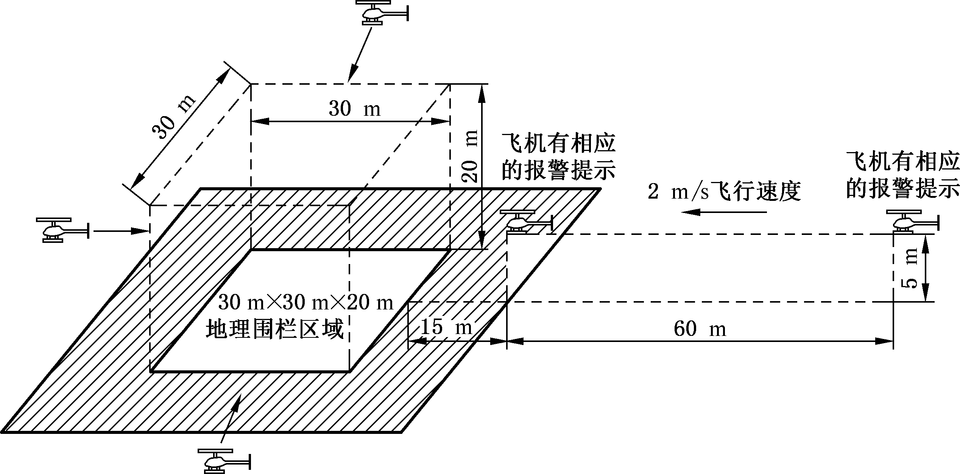
- 地理围栏测量过程图
      - 航迹跟踪精度和飞行速度偏差精度试验
选择符合试验条件5.2（a）、（f）要求的试验场地，在无人机上安装测试设备，在试验场地内选择相距100m左右的两点$A$和$B$，将无人机放在$A$和$B$点采集坐标位置，以$AB$两点形成直线$A-B$线，在$A-B$线内规划起始线（穿过$A$点垂直于$A-B$线），终止线（穿过$B$点垂直于$A-B$线）。在直角坐标系中，以地面为$xy$平面，设置在$z$轴方向上高度不大于5 m、平行于$A-B$线、长度不小于120 m的虚拟直线为预设航线。在额定起飞重量条件下，飞行速度为3 m/s~5 m/s，操控农用无人驾驶航空器以自动控制作业模式沿航线飞行，同时以不大于0.1 s的时间间隔对农用无人驾驶航空器空间位置进行连续测量和记录，如图20所示。重复3次。
选择起止线内的稳定数据，按公式(13)~公式(15)分别计算航迹跟踪精度(水平) $Y$，航迹跟踪精度(垂直) $Z$和飞行速度偏差精度$v$ ，测量值应为3次试验的最大值。
$Y_{i}=\sqrt{\frac{1}{N-1}\sum_{i=1}^{N}{{\left(a_{i}-\frac{1}{N}\sum_{i=1}^{N}{a_{i}}\right)}^{2}}}$ (13)
式中：
$Y_{i}$ —— 航迹跟踪精度（水平），单位为厘米（cm）。
$a_{i}$ —— 第$i$个采样点在$xy$平面内投影的航线追踪误差，单位为厘米（cm）；
$N$ —— 采样点总数。
$Z_{i}=\sqrt{\frac{1}{N-1}\sum_{i=1}^{N}{{\left(b_{i}-d\right)}^{2}}}$ (14)
式中：
$Z_{i}$ —— 航迹跟踪精度（垂直），单位为厘米（cm）；
$b_{i}$ —— 第$i$个采样点在$z$轴方向上航迹高度，单位为厘米（cm）；
$d$ —— 预设航线的高度，单位为厘米（cm）；
$N$ —— 采样点总数。
$v_{i}=\sqrt{\frac{1}{N-1}\sum_{i=1}^{N}{{\left(c_{i}-s\right)}^{2}}}$ (15)
式中：
$v_{i}$ —— 飞行速度偏差精度，单位为米每秒（m/s）；
$c_{i}$ —— 第$i$个采样点的实际飞行速度，单位为米每秒（m/s）；
$s$ —— 预设的飞行速度，单位为米每秒（m/s）；
$N$ —— 采样点总数。
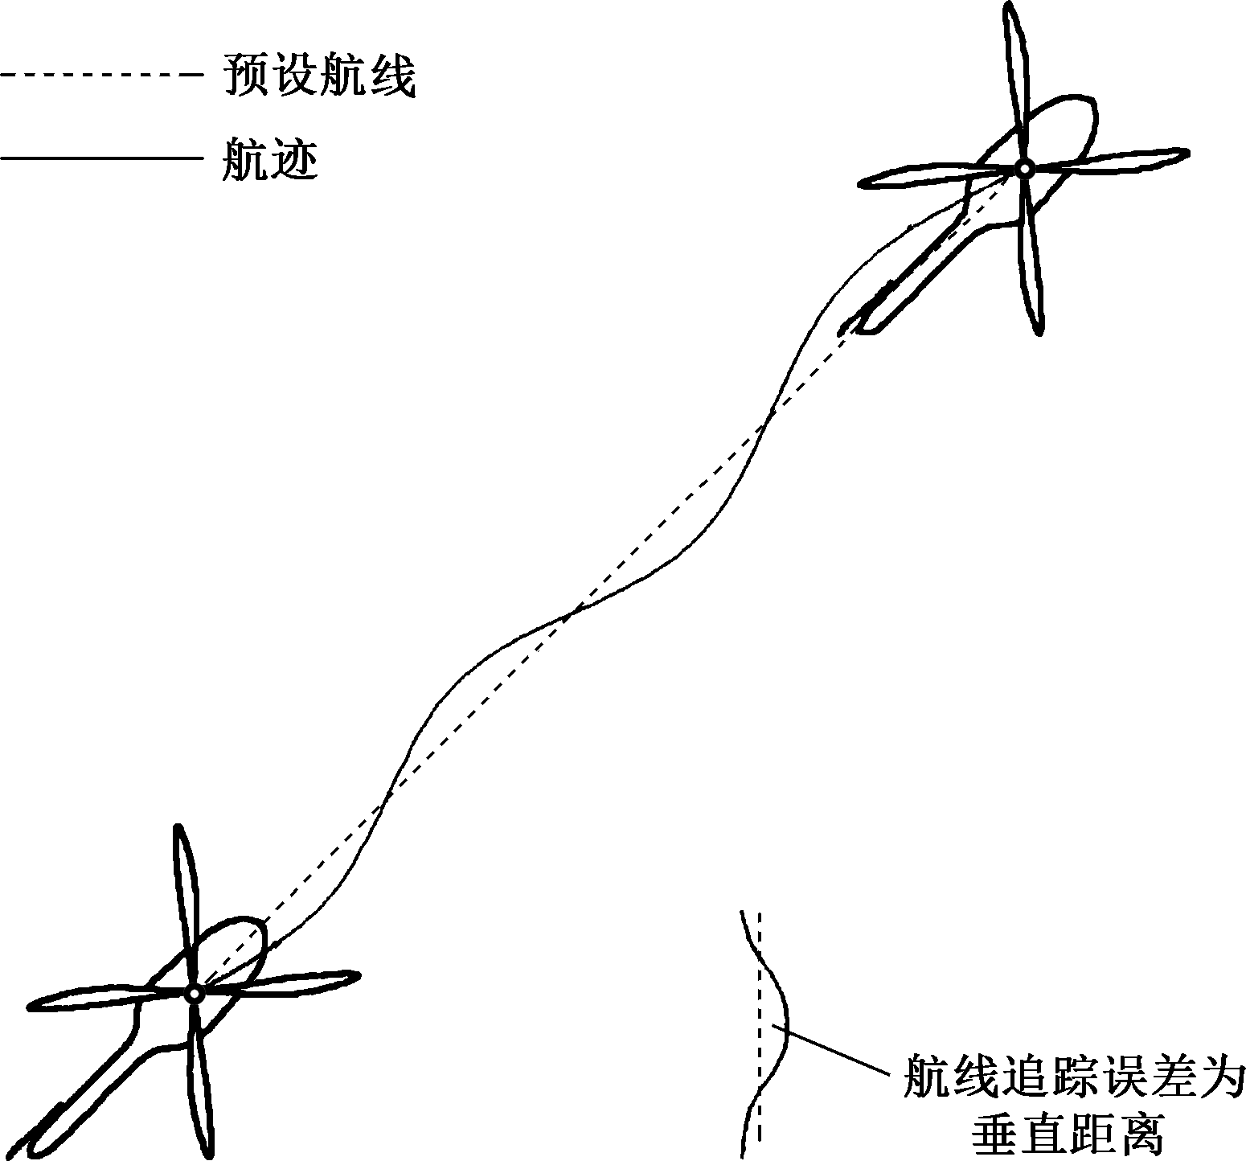
- 航迹跟踪精度和飞行速度偏差精度测量图
- 自动控制作业模式飞行精度测量图

